Gödel, Escher, Bach: Una Eterna Trenza Dorada

Gödel, Escher, Bach: An Eternal Golden Brain

Autor: Jorge Alberto Bedoya Montoya

*Universidad tecnológica de Pereira, Pereira, Colombia*

Correo-e: Jorge.bedoya1@utp.edu.co

***Resumen*— ¿Un sistema podría comprenderse a sí mismo? Refiriéndonos a la mente humana, nos encontramos ante una cuestión clave del pensamiento científico, la filosofía y el arte. Recursividad tiene un concepto muy abstracto y complejo; podemos relacionarlo tanto en la lógica, la matemática y otras ciencias, siendo como un método para definir un proceso a través del uso de premisas (hechos). En cuanto a la inducción busca obtener conclusiones absolutas partiendo de hipótesis o suposiciones que abarcan datos específicos.**

***Palabras clave—*Recursividad, inducción, bucle infinito, método, premisa, auto referencia**

***Abstract*— It is a knowledge-based procedure that consists in analyzing, through observation, particular situations to originate a conclusion.**

**Key Word —Observation, logic, reasoning, hypothesis.**

1. INTRODUCCIÓN

En este documento se hablara sobre recursividad e intentar comprender los secretos del funcionamiento de la mente, temática central del libro citado.

1. CONTENIDO

Tomando como referencia tres destacados personajes: **Kurt Gödel** quien revoluciono el mundo de las matemáticas, **Maurits Cornelis** **Escher** artista grafico holandés con capacidad de plasmar en papel enigmáticas paradojas y **Johann Sebastián Bach** gran compositor que utilizo estructuras recursivas.

Personajes que brillaron en disciplinas como las matemáticas, el dibujo y la música con un elemento en común: La autoreferencia (recursividad), fenómeno que permite que un evento se contenga a si mismo hasta el infinito. A esta autoreferencia la denomina como bucle el autor Douglas R. Hofstadter, académico y escritor del libro Gödel,Escher,Bach; un eterno y grácil bucle.

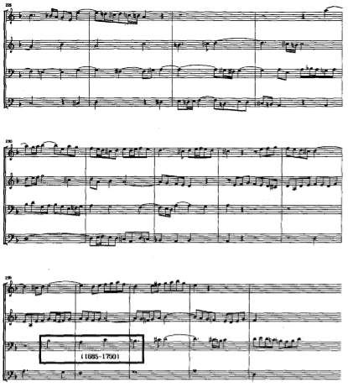

Fig. . Ultima página el arte de la fuga. Bach. Pag 94.

Para acompañar a estas tres figuras históricas, se incluye en el relato a personajes de ficción, como Aquiles y la tortuga, ambos tomados de la obra de Lewis Carroll (autor de “Alicia en el país de las maravillas”), o un enigmático cangrejo y un Genio con su lámpara, entre muchos otros.

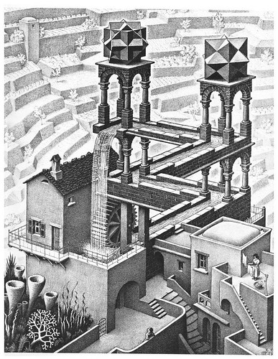

Fig. Cascada. Escher litografía (1961). Pag 13

Los diálogos entre estos protagonistas imaginarios complementan las complejas y desconcertantes ideas que se desarrollan a través de toda la obra.

RECOMENDACIONES

En sus páginas del libro abundan los símbolos, códigos y juegos de palabras, cuya correcta interpretación nos obliga utilizar adecuadamente el cerebro y la mente, los mismos elementos cuyo enigma intentamos develar

REFERENCIAS

1. Conceptodefinicion.de. (22 de julio de 2009). Definición de inducción [**https://conceptodefinicion.de/induccion/**](https://conceptodefinicion.de/induccion/)
2. Hugo Jara Goldenberg. (13 de mayo 2007). Un eterno y grácil bucle. "Conceptosdefinicion.de," [**http://hugojarag.blogspot.com/2007/05/un-eterno-y-grcil-bucle-13-mayo-2007.html**](http://hugojarag.blogspot.com/2007/05/un-eterno-y-grcil-bucle-13-mayo-2007.html)